 | Министерство науки и высшего образования Российской Федерации  Федеральное государственное бюджетное образовательное учреждение  высшего образования  «Московский государственный технический университет  имени Н.Э. Баумана  (национальный исследовательский университет)»  (МГТУ им. Н.Э. Баумана)

ФАКУЛЬТЕТ Информатика и системы управления
КАФЕДРА Системы обработки информации и управления___________
Отчет по лабораторной работе № 1
«Проектирование и анализ локальных вычислительных сетей с
использованием коммутаторов в пакете Cisco Packet Tracer»
по дисциплине «Сети и телекоммуникации»

Студент ИУ5-51Б Т.А. Цыпышев
(Группа) (Подпись, дата) (И.О.Фамилия)

Преподаватель А.И. Антонов
(Подпись, дата) (И.О.Фамилия)
Москва
2024

Цель работы
Создать локальную сеть, состоящую из двух сегментов на основе коммутаторов. Конфигурировать один из коммутаторов через консольное подключение (RS-232), настроить trunk-соединение между коммутаторами, продемонстрировать работу Port Security и настройку доступа к консоли коммутатора через Telnet.

Задание
Построить локальную сеть, состоящую из 2х сегментов на основе коммутаторов в каждом из которых находится A и B компьютеров соответственно. Коммутаторы соединены друг с другом при помощи кроссовера. Все устройства должны находиться в одной подсети (192.168.X.Y, где X-номер группы, Y- номер устройства).
Необходимо добиться свободной пересылки пакетов между устройствами сети. Один из коммутаторов необходимо сконфигурировать через устройство, подключенное по консольному (RS 232) порту. Между коммутаторами настроить trunk режим соединения и
продемонстрировать различие в структуре пакетов, пересылаемых между двумя коммутаторами и между клиентскими устройствами и коммутаторами (для этого необходимо изменить номер Native VLAN для trunk соединения). Для одного из интерфейсов, по которому соединены коммутаторы, включить Port-Security и ограничить
максимальное количество устройств в сети. Продемонстрировать работу Port Security при добавлении нового устройства в сеть.
Дополнительно: на одном из коммутаторов настроить доступ к консоли коммутатора через telnet и установить пароль для этого подключения.

Ход выполнения работы
1. Построение топологии сети
- Создал топологию сети в приложении Cisco Packet Tracer:
  - Добавил два коммутатора (Switch 0 и Switch 1).
  - Подключил к Switch 0 A=7A = 7 компьютеров.
  - Подключил к Switch 1 B=3B = 3 компьютера.
  - Соединил коммутаторы между собой с помощью кроссоверного кабеля.
- Настроил IP-адреса для устройств в пределах одной подсети (192.168.4.Y, где Y — номер устройства).
- Схема сети представлена на рисунке 1.

2. Настройка коммутаторов
- Конфигурация Switch 0 через консольный порт (RS-232):
  - Подключил компьютер с консольным кабелем к Switch 0.
  - Через программу Terminal на компьютере ввёл базовые команды настройки:
enable
configure terminal
hostname Switch0
interface vlan1
ip address 192.168.4.1 255.255.255.0
no shutdown
  - Сохранил конфигурацию:
write memory

- Настройка trunk-соединения:
  - На интерфейсах соединения между коммутаторами настроил trunk-режим:
interface fastethernet0/1
switchport mode trunk
switchport trunk native vlan 2
  - Задал Native VLAN = 2 для trunk-соединения.

- Демонстрация различий в структуре пакетов:
  - Включил симуляцию в Cisco Packet Tracer.
  - Отправил пакеты между устройствами в пределах одного сегмента и между сегментами.
  - Показал различия в структуре пакетов (между клиентскими устройствами и коммутаторами, а также между коммутаторами через trunk-соединение).

- Настройка Port Security:
  - Включил Port Security на одном из интерфейсов (например, Fa0/2):
interface fastethernet0/2
switchport port-security
switchport port-security maximum 2
switchport port-security violation shutdown
  - Добавил новое устройство в сеть для демонстрации нарушения Port Security.
  - Проверил, что интерфейс заблокирован.

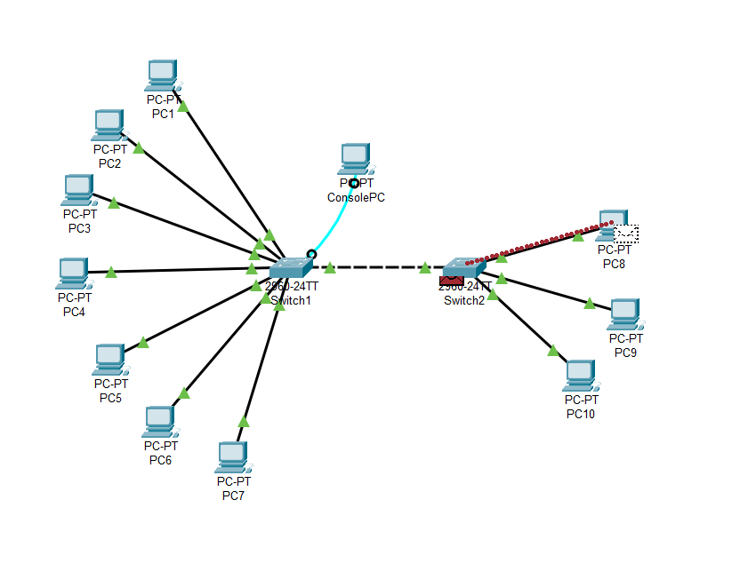

Выводы
В ходе работы была создана локальная сеть с двумя сегментами на основе коммутаторов. Устройства были успешно подключены в единую подсеть, настроено trunk-соединение с Native VLAN, продемонстрированы различия в структуре пакетов. Также была настроена и проверена работа Port Security и доступ к коммутатору через Telnet. Работа выполнена в полном объёме, цели достигнуты.

